7ª e 8ª - Ensino Fundamental
Softwares Necessários:
• Microsoft Enciclopédia Encarta 2000
• Microsoft Excel 2000

Sistema de organização dos seres vivos no Reino Animal
Classificação dos seres vivos pertencentes ao Filo Artrópode: Insetos, Crustáceos e Aracnídeos.
Área: PC

Guia do Professor

Resumo
Os alunos construirão um insetário e organizarão dois quadros: um deles para comparar as classes que compõem o Filo Artrópode, estabelecendo relações entre o aparelho bucal, a alimentação e demais características, e o outro para destacar os insetos sociais, sua organização e sua divisão de trabalho.
A turma será orientada a buscar na Enciclopédia Encarta 2000, informações que caracterizem os seres pertencentes ao Filo Artrópode. Inicialmente devem explorar a Classe dos Insetos, observando suas organizações sociais e fazendo comparação com os papéis desempenhados pelos alunos na sociedade.
Objetivos
• Representar sua posição no primeiro grupo social ao qual pertence (família)
• Perceber o seu ambiente familiar e os ambientes mais abrangentes em que está inserido (escola/igreja/trabalho)
• Explorar as características de alguns seres pertencentes ao Filo Artrópode
• Analisar a organização dos Insetos
• Identificar diferenças e semelhanças entre as Classes dos Insetos, dos Crustáceos e dos Aracnídeos
• Reconhecer a importância de todos os seres vivos para o equilíbrio do ecossistema
• Estimular a observação e a pesquisa
Tempo necessário
4 aulas

Explorando o software
Na tela principal do CD Enciclopédia Encarta 2000 (Fig.1), digite no campo Localizar a palavra FORMIGA e selecione em Tipo de Informação Desejada a opção TUDO. Dessa forma, todas as informações disponibilizadas no CD, ou seja, Vídeo, Verbete, Animação, Mapa, etc., estarão acessíveis.

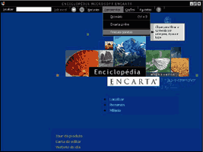
Clique na imagem para melhor visualização.

Em seguida, observe a lista de links - disponibilizados a partir de busca feita, automaticamente, por todo o conteúdo da Enciclopédia - e selecione a opção FORMIGA (Fig.2).

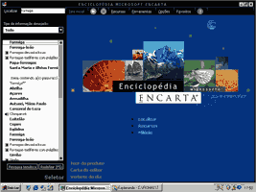
Clique na imagem para melhor visualização.

Na próxima tela - Fig. 3 - , navegue pelo hipertexto INSETO para acessar informações sobre essa Classe. Os links do hipertexto - sempre destacados em cor azul - aparecerão nos textos subseqüentes, guiando-o por todas as informações relacionadas ao tema pesquisado (Fig. 4).
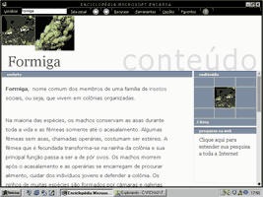
Clique na imagem para melhor visualização.

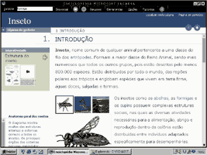
Clique na imagem para melhor visualização.

Os demais assuntos indicados para trabalho nessa ficha devem ser acessados seguindo o mesmo princípio utilizado na localização do tema FORMIGA

Trabalhando

Quem nunca observou as formigas correndo de um lado para o outro, transportando alimentos, grãos de terra, folhagens e larvas, construindo casas e alimentando sua rainha? Parecem gente, não é? Até que ponto somos semelhantes?

Oriente seus alunos a navegarem pela Enciclopédia Encarta 2000 para buscar mais informações sobre as relações sociais desses animais em suas colônias. Durante a exploração do tema FORMIGA, os alunos devem observar, através do hipertexto INSETO, como vivem outras famílias, como, por exemplo: as ABELHAS e os CUPINS. Poderão estabelecer comparações entre elas, destacando a forma como se organizam para executar atividades de alimentação, defesa e reprodução. Nesse momento será possível fazer analogias com os papéis desempenhados pelos alunos dentro dos principais grupos a que pertencem - família/escola - permitindo, inclusive, que falem como se sentem em relação a eles próprios e a outros grupos sociais identificados em suas comunidades e que são fundamentais para a continuidade e evolução da sociedade.
Como segunda etapa do trabalho, para que os alunos possam identificar as características (anatomia, fisiologia, genética, comportamento) que permitem a classificação desses animais como Insetos, peça que naveguem pelo CD através dos itens MOSCA, PULGÃO, PERCEVEJO, BARATA, LACRAIA, LIBÉLULA, BICHO-PAU, BORBOLETAS, CIGARRA, COLEÓPTEROS (Besouro, Gorgulho, Joaninha), EFÊMEROS, ORTÓPTEROS (Esperanças, Grilos), registrando tais informações em tabelas no Excel.
Pode-se propor à turma que construa um insetário a fim de que observem, por um determinado tempo, as características descritas por eles.
Dando continuidade ao trabalho, na terceira etapa, deve-se propor que a turma se divida em pequenos grupos para analisar as características de outras espécies pertencentes ao Filo Artrópodes, observando, principalmente, as peculiaridades das classes que o compõem: CRUSTÁCEOS e ARACNÍDEOS
Integrando com outras áreas de estudo
O estudo proposto na ficha poderá ser integrado com História e Língua Portuguesa.
Será que os insetos que viviam próximos aos homens da Pré-história executavam suas tarefas da mesma forma que os que vivem hoje ao redor de nossas casas? O que faz essa diferença?
Na colheita, no laboratório, nas estradas, nas indústrias, o homem aperfeiçoa, ao longo dos tempos, sua capacidade de transformar a natureza, extraindo dela os recursos essenciais à sua sobrevivência. Desde a Pré-história é por meio do trabalho que o Homem sempre obteve condições para sobreviver e progredir.
Para que os alunos sejam capazes de refletir sobre essas questões históricas, devem acompanhar a evolução do Homem navegando pelo CD através de temas como: HOMO SAPIENS - 5. CULTURA, FERRAMENTAS AGRÍCOLAS PRIMITIVAS, FERRAMENTAS ANTIGAS DE PEDERNEIRA, TRANSPORTE, AS TRANSFORMAÇÕES DA REVOLUÇÃO INDUSTRIAL.
Refletindo
"... Nas responsabilidades familiares é básico o atendimento às necessidades da criança e do adolescente; o cuidado com os idosos; a compreensão da igualdade de direitos e deveres entre homens e mulheres; a cooperação entre todos na vida diária. Estes são temas a serem tratados de forma que o adolescente possa consolidar referenciais atitudinais de respeito mútuo e valorização, em particular nas relações de gênero e nas relações geracionais ..."

Parâmetros Curriculares Nacionais - Pluralidade Cultural - MED
Ministério da Educação e do Desporto
Secretaria do Ensino Fundamental

